～ 札幌商工会議所 会員企業向け広告 ～ 同時申し込みで１０％OFF！！
広報誌「さっぽろ経済」・ホームページ 広告募集
当所では、会員企業の紹介を初め、地域経済の動向や、専門家によるアドバイスなど、企業経営に役立つ情報が掲載されている会員企業向け広報誌「さっぽろ経済」を発行し、会員企業の皆様にお届けしています。また、当所のホームページは月間平均５万アクセスがあり、当所の催しなどの情報提供で毎日更新されています。会員企業の皆様におかれましては、ぜひ当所の広告ツールをご利用いただき、御社のイメージアップ、販路開拓にご活用ください！

＜広報誌「さっぽろ経済」について＞
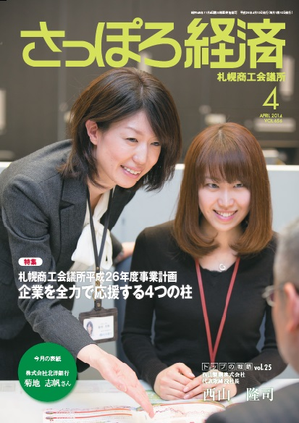
広告 スペース | 番号 | サイズ（ｍｍ） | 掲載料金（税込）
広告 スペース | 番号 | サイズ（ｍｍ） | 会員価格 | 非会員価格
表 紙  カラー  （表４） | ① | １頁 （273×183.5） | 216,000円 | 432,000円
表紙裏  カラー  （表２・３） | ② | １頁 （273×183.5） | 172,800円 | 345,600円
表紙裏  カラー  （表２・３） | ③ | 1/2頁 （133×183.5） | 86,400円 | 172,800円
中 頁  カラー | ④ | １頁 （273×183.5） | 151,200円 | 302,400円
中 頁  カラー | ⑤ | 1/2頁 （133×183.5） | 75,600円 | 151,200円
中 頁  １ 色 | ⑥ | 1頁 （273×183.5） | 86,400円 | 172,800円
中 頁  １ 色 | ⑦ | 1/2頁 （133×183.5） | 43,200円 | 86,400円
中 頁  １ 色 | ⑧ | 1/4頁 （63×183.5） | 21,600円 | 43,200円
中 頁  １ 色 | ⑨ | 1/8頁 （63×88） | 16,200円 | 32,400円

規 格 Ａ４判 ３２頁
発行回数 毎月１回１０日発行
発行部数 20,000部
（当所会員企業、経済団体、図書館、大学など）

・当所で広告版下を制作する場合は、制作料として１頁21,600円、
1/2頁10,800円、1/4頁以下5,400円を別途申し受けます（税込）。
・年間契約（１２回申し込み）は表示金より１０％割引いたします。
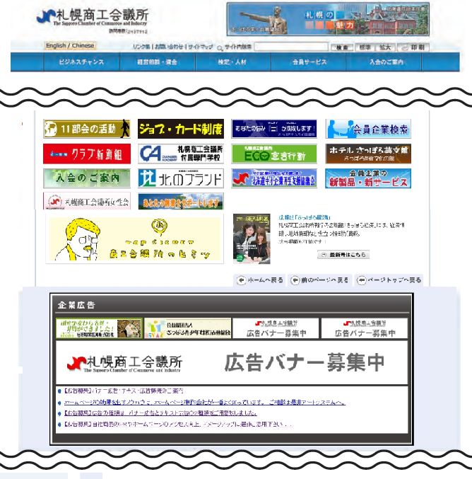
＜ホームページについて＞

１．バナー広告（固定型）
規 格 | 横205px×縦47px
掲載料 | 1ヵ月 21,600円
掲載料 | 3か月 62,000円
掲載料 | 6か月 118,000円
掲載料 | 12か月 216,000円

２．バナー広告（ローテーション型）
規 格 | 横835px×縦100px
掲載料 | 1ヵ月 54,000円
掲載料 | 3か月 154,000円
掲載料 | 6か月 288,000円
掲載料 | 12か月 540,000円

３．テキスト広告 ※一週間単位から可能
規 格 | 横835px×縦100px
掲載料 | 1週間 5,400円
掲載料 | 1か月 10,800円
掲載料 | 3か月 31,000円
掲載料 | 6か月 56,000円
掲載料 | 12か月 102,000円

広報誌とホームページの広告同時申し込みで１０％OFF！！
同時申し込みの場合、合計金額より１０％値引き致します。

札幌商工会議所 広告申込書 ＦＡＸ：011-231-1078

申込み日：平成 年 月 日

＜広報誌「さっぽろ経済」広告 お申込み＞

掲載希望番号【 】（上記表の①～⑨の中からお選びください。）

掲載希望月 第１希望【 】月号 ／ 第２希望【 】月号

広報誌への広告のお申し込みについて
・広告掲載のお申し込みは、掲載月の前月10日までにお願いします。
・広告料は掲載号送付とともにご請求いたしますので、当月末日までにお支払い願います。
・掲載内容によっては、お断りする場合もありますので、ご容赦ください。
・申し込み企業が重複した場合には、ご希望に添えない場合がございますので、予めご了承ください。

＜ HP バナー広告・テキスト広告 お申込み＞

バナー広告 【 】ヵ月 （ ・固定型 ・ローテーション型 ）

テキスト広告【 】ヵ月

企業名：

住 所：（〒 － ）

ＴＥＬ： ＦＡＸ：

E-mail：

部署名・お役職： 担当者：

お申し込み・お問い合わせ先
札幌商工会議所 総務部 広報課
ＴＥＬ：011-231-1077 ＦＡＸ：011-231-1078 E-mail：koho＠sapporo-cci.or.jp

